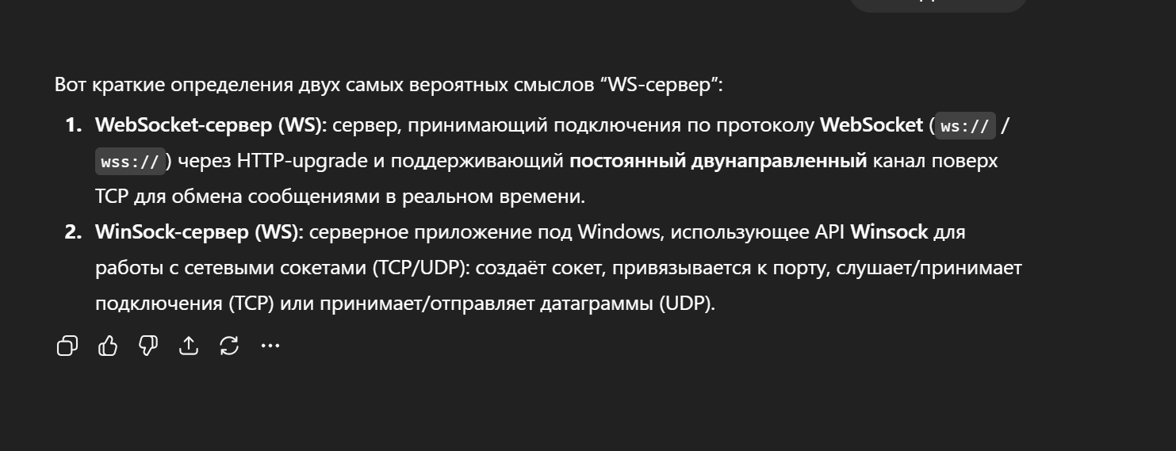
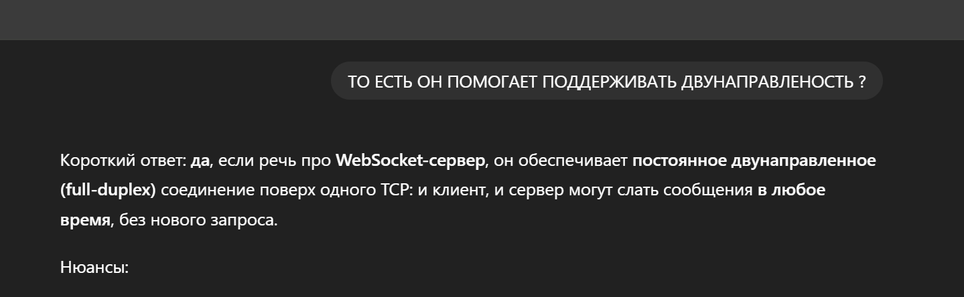
- Поясните разницу между полудуплексном и дуплексным каналами данными.
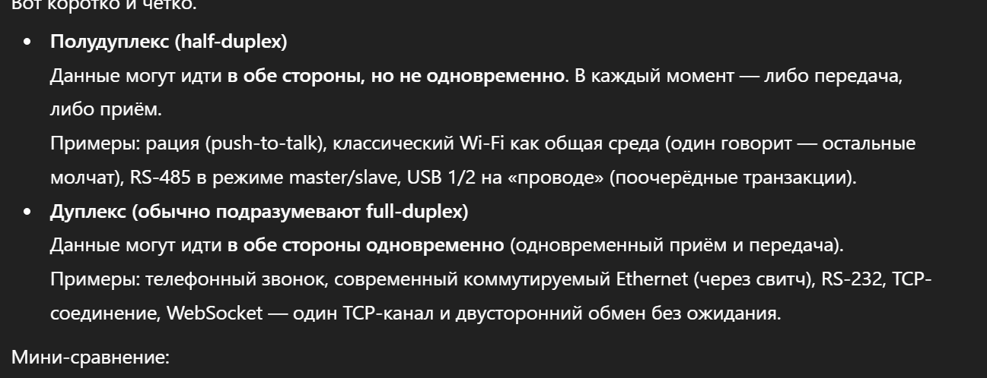
- Какой тип канала применяется HTTP-протоколом.
Дуплексный (full-duplex
- Поясните понятие WebSocket.
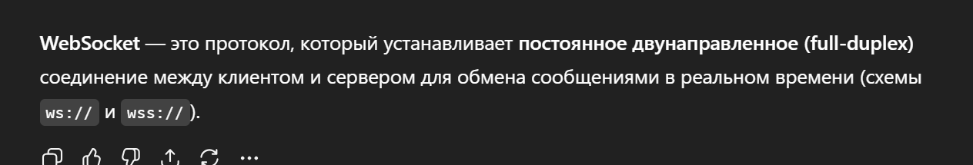

- Какой тип канала применяется WebSocket-протоколом.
Дуплексный (full-duplex) — постоянное двунаправленное соединение поверх TCP (ws://, wss://).
- Поясните понятия «широковещательное сообщение» (broadcast), «широковещательный сервер».


